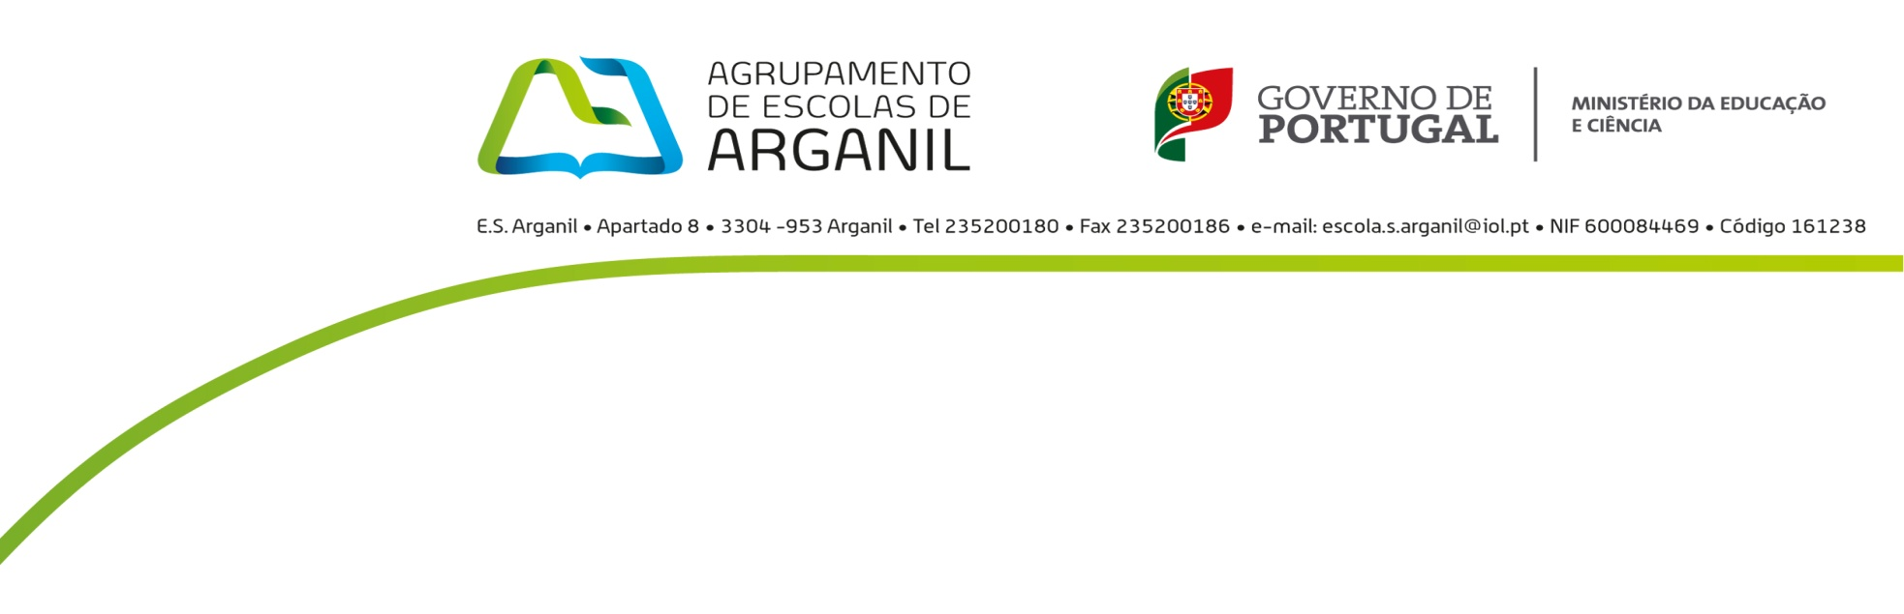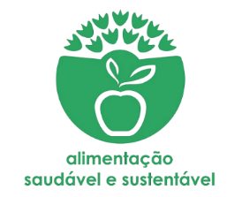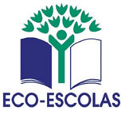

**Jardim de Infância e Escola Básica nº1 de Arganil**

Alimentação Saudável e Sustentável

Painel dos alimentos 2017/18

**Valores de gordura, açúcar e sal**

|  |  |  |  |
| --- | --- | --- | --- |
| **Alimento** | **Açúcar** | **Gordura** | **Sal** |
| Salsichas(4) | 0,8g | 4,8g | 1,6g |
| Chourição(100g) | 0,7g | 7g | 3g |
| Chocapic (30g) | 8,6g | 0,5g | 0,08g |
| Batatas fritas (30g) | 0,2g | 1,3g | 0,4g |
| Feijão enlatado (100g) | 0,8g | 0,2g | 0,61g |
| Bolachas Maria(1unidade) | 1,3g | 0,2g | 0,05g |

Nome: _________________________________________________ Data: _________________________

Professor(a): ____________________________________________ Enc. de educ.: __________________

MATEMÁTICA

EXPRESSÕES

ESTUDO DO MEIO

PORTUGUÊS